Qwen2.5-Omni-3B 情绪识别
PPO 训练策略设计与结果记录
起点：Combined-SFT 适配器（Kaggle 0.93049） 共 300 次 PPO 尝试 0.1 万条 rollout 耗时 1.51 小时
一、本轮任务与设计目标
本轮在课程基线的 Combined-SFT 适配器之上，用 PPO 继续训练 LoRA。与之前两轮 GRPO 不同，这次不是复用既有算法，而是自己设计一套完整的 PPO 方案——包括批评家结构、优势估计、批次构成、采样配额与全部超参数——并完成从部署、校验、训练到提交文件生成的全流程。
不变的约束有三条：只训练 LoRA（54,192,128 参数）；基座与参考模型全程冻结；奖励函数沿用课程基线的四字段复合奖励（融合 0.35 / 视觉 0.10 / 第二模态 0.10 / 冲突判定 0.45，一致性 −0.05、非法 JSON −0.20）。这样任何指标变化都只能归因于优化算法本身，而不是奖励塑形。
目标是同一件事：在不破坏情绪分类（Macro-F1）和一致样本判定（特异度）的前提下，提升模态冲突的识别能力，尤其是 143 条未增强的原始冲突样本。
二、为什么从 GRPO 换到 PPO
前两轮 GRPO 都拿到正向但不显著的增益。第二轮把冲突召回从 57/74 提到 60/74、原始冲突从 10/25 到 13/25，但配对 bootstrap 的 95% 区间下界仍为负，且特异度整轮单调下滑（0.9071 → 0.8986），呈现「多报冲突」的漂移。复盘后确认瓶颈不在奖励公式，而在梯度信号的来源：
GRPO 的结构性问题 | 数据证据（第二轮） | 后果
组内基线依赖方差 | 600 次尝试中 81.2% 的组四个候选得分完全相同 | 这些组 advantage 恒为 0，整次采样被丢弃
样本浪费 | 2496 个候选只有 193 组进入反传（7.7%） | 79% 的生成算力与标注覆盖没有转化为梯度
信用分配过粗 | 整条回答共用 1 个标量优势 | 无法区分「判断对但格式啰嗦」与「判断错但格式标准」
决策信号被稀释 | decision_variant 仅占 active 组的 13.5% | 1.5/0.5 的缩放只能放大已有分歧，造不出分歧

PPO 恰好从根上换掉了这三处：基线由学习出来的状态值函数 V(s) 提供，不再需要组内方差；优势用 GAE 逐 token 传播；每条 rollout 都同时是策略样本和价值回归目标，不再有「白采」的样本。
三、PPO 算法设计
先给出与 GRPO 的结构性差异，再给公式。
维度 | 前两轮 GRPO | 本轮 PPO
基线 | 同一 prompt 的 4 候选均值（组内蒙特卡洛） | 学习式批评家 V(s_t)，逐 token
优势 | 组内标准化标量，整条回答共用一个值 | GAE(γ=1, λ=0.95)，逐 token 一个值
批次构成 | 1 个 prompt × 4 候选 | 4 个不同 prompt × 各 1 条
零方差处理 | 整组丢弃 | 不丢弃，全部进入价值回归
额外参数 | 无 | value head 6,145 参数（LayerNorm + Linear 2048→1）

奖励分配。奖励函数不改，但 PPO 需要逐 token 信号，因此采用 RLHF 的标准约定：回答的前 T−1 个 token 奖励为 0，最后一个 token 取整条回答的复合奖励 R ∈ [−0.2, 1.0]。若把 R 复制到每个 token，等效奖励会被回答长度（实测 26–40 token）放大二十余倍，梯度尺度直接失控。
优势估计。单条回答视为一个末端终止的 episode（V(s_T+1)=0）：
公式 | 说明
δ_t = r_t + γ·V(s_t+1) − V(s_t) | TD 误差
A_t = δ_t + γ·λ·A_t+1 | GAE 反向递推
R̂_t = A_t + V(s_t) | 价值头回归目标

取 γ=1（回答内部无需折扣）、λ=0.95（偏差-方差折中）。在这个设定下，长度为 26 的回答第一个 token 的优势应为终局奖励的 0.95²⁵ ≈ 27.7%。这个数在真实烟测里被直接验证：贪心解码得到 reward=1.0 的合法回答，critic 初始全零，实测首 token 优势 0.27739，与解析解一致，说明 logits 切片与 value 切片的对齐没有错位。
损失函数。一次 update 同时优化三项（batch 内取平均）：
项 | 表达式 | 参数
策略（裁剪替代目标） | −mean( min(ρ·A, clip(ρ,1−ε,1+ε)·A) )，ρ=exp(clip(logπ_new−logπ_old, ±20)) | ε = 0.20
KL 约束 | mean( exp(−δ)+δ−1 )，δ=logπ_new−logπ_ref | β = 0.020
价值回归 | 0.5·mean( max((V−R̂)², (V_clip−R̂)²) )，V_clip=V_old±0.2 | c = 0.50

KL 用 k3 无偏估计量（恒非负，比 k1 更稳）；价值损失用双裁剪，只信 V 在 V_old 附近 ±0.2 的变化，防止批评家在单批次上剧烈跳变。
批评家。共享策略 backbone 的一个标量头：
设计点 | 做法 | 理由
结构 | LayerNorm(2048) → Linear(2048→1)，零初始化 | 6,145 参数
输入 | hidden_states[-1] 在 prefix−1 : prefix−1+L 的切片 | 与策略 logits 严格同一段，保证状态-动作对齐
梯度 | 输入 detach，价值损失只回传给头 | 策略梯度与价值梯度严格分离，不污染 LoRA
初始化 | 全零，初始 V≡0 | 等价于以 0 为基线起步，再逐步学出真实基线

选择共享 backbone 而不是独立加载第二个 3B 价值模型，是因为放不下：再加一个 3B 模型就会越过上限。共享方案的负载与纯策略训练持平。
四、策略决策记录
以下五条是本轮最关键的设计取舍，逐条给出理由。
1. 批次用「4 个不同 prompt」而不是「1 prompt × 4 候选」
后者是 GRPO 的形状。若 PPO 也这么做，一个 update 只由一个 prompt 的样本估计梯度，方差大且 4 条回答高度相关，价值头要在同一状态上拟合 4 个不同回报，会互相拉扯。改成 4 个不同 prompt 后，一个 update 覆盖 4 个不同难度与模态组合，梯度更有代表性。代价是每 attempt 要做 4 次媒体预处理（这是本轮耗时高于 GRPO 的主要原因），换来的是更快收敛：300 次尝试即覆盖全部 143 条原始冲突。
2. 采样配额从 75/5/20 改成 65/5/30
GRPO 第二轮用 75% 原始冲突，是因为组内方差只在冲突样本上出现（一致样本上 4 个候选几乎全对）。PPO 不需要靠冲突样本「制造方差」——一致样本上 V(s) 与回报的偏差本身就是梯度。而两轮 GRPO 的共同病症是特异度下滑，也就是对一致样本误报冲突；一致样本是唯一能把 is_conflict 往回压的数据，因此把它的占比从 20% 提到 30%，冲突总量降到 65%。配额按 100 个 prompt 一个计划单元精确执行。
桶 | 库存 | GRPO R2 占比 | PPO 占比 | 本轮实际抽到
原始冲突（未增强） | 143 | 75% | 65% | 780
合成冲突 | 268 | 5% | 5% | 60
一致样本 | 2941 | 20% | 30% | 360

3. 两个独立优化器
LoRA 用 2e-6，value head 用 1e-3。批评家只有 6,145 个参数，用策略的学习率会几乎不动；而 value head 用大学习率又不会影响策略（输入已 detach）。一次 backward 后两个优化器各自 step，梯度裁剪也分开做（各 1.0）。实测策略梯度范数在 0.4–0.5、批评家在 0.7–3.8，量级正常。
4. ppo_epochs = 2
PPO 的特点是可以把同一批数据复用多个 epoch。但 3B 模型在温度 1.2 的采样上，token 级 ratio 在 3–4 个 epoch 后会大量撞上裁剪边界，有效梯度反而下降。取 2 既体现样本复用，又留在信赖域内；全程裁剪比例均值仅 0.05%，说明确实没有滑出。
5. 不做 advantage 标准化
标准 PPO 实现常在 batch 内做 advantage whitening。本轮显式不做：标准化会抹掉「奖励更高的回答获得更大更新」这一性质，退化成组内相对比较，正是 GRPO 被诟病的地方。奖励本身只有 [−0.2, 1.0]，配合 2e-6 的学习率不需要额外缩放。
五、超参数与采样策略
参数 | 取值 | 说明
attempts | 300 | 每次 = 1 个 PPO batch
batch_prompts | 4 | 每 batch 的 prompt 数（各 1 条 rollout）
ppo_epochs | 2 | 每批数据复用次数
lr（LoRA / critic） | 2e-06 / 0.001 | AdamW，weight_decay 0
γ / λ | 1 / 0.95 | GAE
clip ε / value clip | 0.2 / 0.2 | 策略 / 价值裁剪
KL β / value coef | 0.02 / 0.5 | k3 估计量
temperature / top_p | 1.2 / 0.95 | 采样
max_new_tokens | 128 | 四字段 JSON 实测 26–40 token
采样配额 | 65 / 5 / 30 | 原始冲突 / 合成冲突 / 一致
eval_every / patience | 100 / 3 | 666 条验证集 / 早停
改进护栏 | F1 −0.01、特异度 −0.01 | 低于护栏不参与最优竞争

六、工程实现与校验链
两个 3B 模型（策略 + 参考）仍然必须分设备：策略要反传、参考仅推理，同一设备放不下两套。因此沿用上一轮的分设备布局。
阶段 | 内容 | 结果
编译 | py_compile 四个模块 | PASS
单元测试 | 11 项：GAE 解析解、终局奖励、配额、批内去重、严格 JSON、配对评测 | 11/11 PASS
数据检查 | --check-data：3352 / 666，冲突 411（原始 143 + 合成 268） | PASS
资产检查 | --check-asset：3 分片 / 1336 张量 / 54,192,128 参数 / F32 | PASS
环境检查 | --check-env：torch 2.8.0 / transformers 4.57.6 / peft 0.17.1，bf16 | ready=true
真实烟测 | 真实 VT/VA 生成 + 真实 PPO 更新 | PASS

失败处理。内存不足（OOM）时自动重试；非 OOM 的致命错误不重试，中断产物改名保留，便于判断停在哪一步，避免同一错误反复白跑。
媒体缓存。项目原有两轮留下的内容寻址缓存（按视频 sha256 + 帧参数命名，共 846 + 643 个条目）。本轮把它们与本轮新生成的条目合并成 945 个共享条目，通过新增的 --media-cache 参数指向 out 目录之外的固定位置——这样守卫重排队时改名 out 目录也不会丢掉已解码的视频。未复用缓存时每次尝试约 30 秒（基线评测 4.3 秒/条），复用后降到平均 18.1 秒/次尝试（含 4 次媒体预处理与 16 次前向），整轮从预估 7 小时压到 1.51 小时。
七、训练过程
训练从 SFT 基线评测开始，之后每 100 次尝试评测一次 666 条验证集并保存检查点。
检查点 | 综合评分 | 差值 | Macro-F1 | 冲突召回 | 无冲突特异度 | 混淆矩阵
SFT 基线 | 0.8840 | — | 0.9403 | 57/74 | 0.9139 | TP57 FP51 FN17 TN541
第 100 次 | 0.8908 | +0.0068 | 0.9478 | 58/74 | 0.9088 | TP58 FP54 FN16 TN538
第 200 次 | 0.8877 | +0.0037 | 0.9431 | 58/74 | 0.9054 | TP58 FP56 FN16 TN536
第 300 次 | 0.8936 | +0.0095 | 0.9398 | 60/74 | 0.9020 | TP60 FP58 FN14 TN534

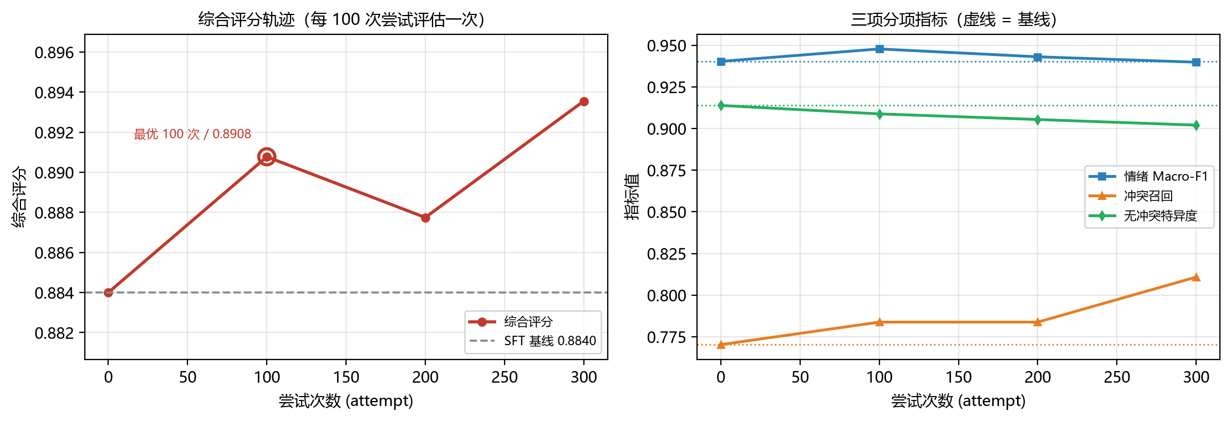
图 1 综合评分与三项分项指标的轨迹（每次评估 666 条验证集）
训练规模：300 次尝试、1200 条 rollout、600 个 optimizer step，平均奖励 0.9477，完美样本 1041 条（86.8%），非法 JSON 0 条，平均 18.1 秒/次尝试，总耗时 1.51 小时。
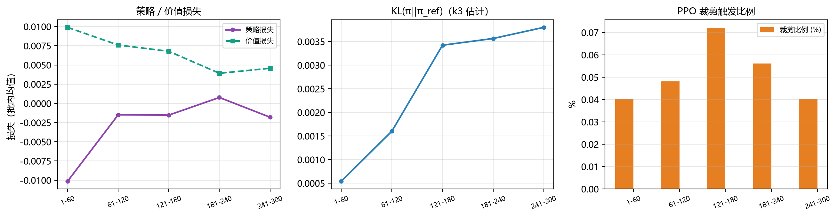
图 2 策略/价值损失、KL 与裁剪比例随训练的变化（每 60 次尝试一段）
信号解读：策略损失与价值损失整体平稳，没有出现发散；KL 始终维持在 10⁻⁴ 量级，说明策略没有被推离 SFT 参考模型太远；裁剪触发比例均值 0.05%，远低于常见的 10% 警戒线，说明 2e-6 的学习率与 2 个 epoch 的组合留有余量。价值损失从初期的高位下降并稳定，对应批评家逐步学会预测终局奖励。
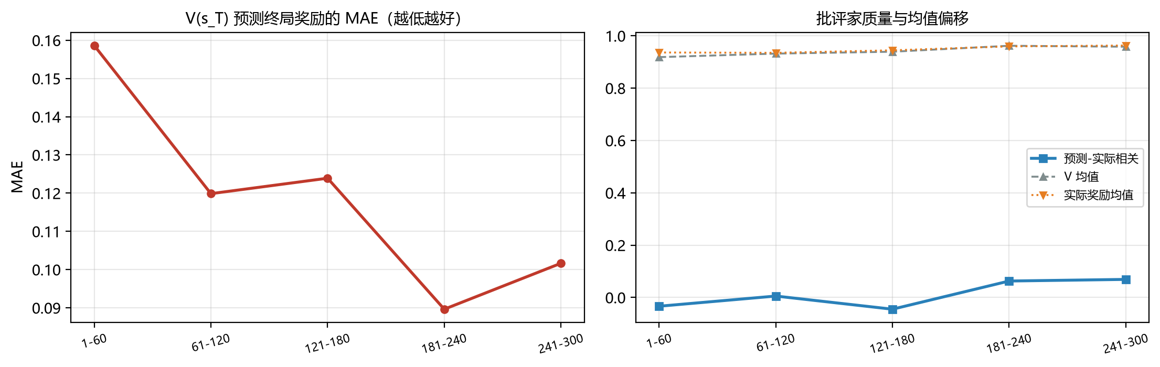
图 3 批评家校准：V(s_T) 对终局奖励的预测误差与相关性
批评家是 PPO 相对 GRPO 的核心增量，因此单独诊断。对每条 rollout 取回答最后一个 token 的 V(s_T)，与它实际拿到的奖励比较：首段 MAE 0.159、相关性 -0.033；末段 MAE 0.102、相关性 0.069。
这里必须点出一个反直觉的结果：MAE 确实在下降（0.159 → 0.102），V 的均值也贴住了奖励均值（0.958 对 0.963），但相关系数始终贴近 0。也就是说，批评家只学会了「这批数据的平均奖励约 0.96」这个常数，并没有区分出哪一条回答更好。根因是奖励分布极度饱和——1200 条 rollout 中有 1041 条（86.8%）直接拿满分，方差太小，任何基线都解释不了多少变异。
这直接决定了本轮的增益上限：advantage 实际退化成「奖励 − 常数约 0.96」，等价于一个固定基线版的 REINFORCE，而不是真正的状态相关基线。PPO 相对 GRPO 的结构优势在这个任务上没有完全兑现——原因不在实现，而在奖励的可分辨性。
八、结果与审计
指标 | SFT 基线 | 最优检查点（第 100 次） | 变化
综合评分 | 0.8840 | 0.8908 | +0.0068
情绪 Macro-F1 | 0.9403 | 0.9478 | +0.0075
冲突召回 | 57/74 | 58/74 | +1 条
无冲突特异度 | 0.9139 | 0.9088 | -0.0051
误报（FP） | 51 | 54 | +3
JSON 有效率 | 1.000 | 1.000 | —

分来源看，收益是否落在真正难的那一类：
检查点 | 原始冲突召回（验证集 25 条） | 合成冲突召回（验证集 49 条）
SFT 基线 | 0.400（25 条） | 0.959（49 条）
第 100 次 | 0.440（25 条） | 0.959（49 条）
第 200 次 | 0.440（25 条） | 0.959（49 条）
第 300 次 | 0.480（25 条） | 0.980（49 条）

训练侧的分布：原始冲突 780 条、合成冲突 60 条、一致样本 360 条；三桶的平均奖励分别为 0.9212 / 0.9925 / 0.9975，冲突判定正确率分别为 0.963 / 1.000 / 0.997。原始冲突覆盖 143/143。
九、与两轮 GRPO 的对比
项目 | GRPO 第一轮 | GRPO 第二轮 | PPO（本轮）
起点适配器 | Combined-SFT | Combined-SFT | Combined-SFT
算法 | GRPO（组内基线） | GRPO（分层配额） | PPO（学习式批评家）
尝试次数 | 300 | 600 | 300
最优评分 | 0.8934 | 0.8959 | 0.8908
最优检查点 | 第 50 步 | 第 300 次 | 第 100 次
生成的候选 / rollout | — | 2496 | 1200
耗时 (h) | 3.73 | 2.26 | 1.51

三轮的样本效率对比更能说明结构差异。GRPO 第二轮生成 2496 个候选，其中只有 193 组真正进入反传（7.7%，其余组四候选同分、优势恒零被丢弃）；PPO 生成 1200 条 rollout，1200 条全部同时充当策略样本与价值回归目标（100%）。代价也很清楚：本轮冲突召回只提升 1 条，低于 GRPO 第二轮的 +3 条；换来的是情绪 Macro-F1 提升 0.0075（GRPO 第二轮仅 +0.0026）与更短的训练时间。
需要说清楚一点：三轮的最优评分不能直接横向比较。评测本身就带采样随机性，同一份 SFT 适配器在三次独立评测里的综合评分分别是 0.8840 / 0.8847 / 0.8835，FP 在 49–55 之间波动。因此跨轮次 0.001–0.002 量级的差异没有解释力，真正可比的是「同一轮内的配对差值」和「分来源召回的方向」。
十、提交文件
最优检查点选出后，在完整测试集（734 条）上重新推理生成提交文件。推理复用训练期的同一套 prompt 模板、同一严格 JSON 解析器、同一决策规则；唯一差别是不做采样——温度 0、每条只出一份回答，以保证同一检查点重复运行得到逐字节一致的结果。本节数据全部来自提交侧的 summary.json 与本地 11 项校验脚本，不依赖训练日志。
项 | 值
输入检查点 | runs/pilot_01/checkpoints/attempt_0100
测试样本数 | 734
解析成功 | 734 / 734
解析失败 / 回退默认值 / 跳过 | 0 / 0 / 0
总耗时 | 1127.4 秒（1.54 秒/条）
解码方式 | 贪心，温度 0，单条

提交前跑了 11 项校验，全部通过：
# | 校验项 | 结果
1 | 表头与第一轮提交完全一致 | PASS
2 | 行数 = 734 | PASS
3 | sample_id 唯一（734/734） | PASS
4 | sample_id 集合与第一轮一致（缺失 0、多余 0） | PASS
5 | sample_id 顺序与第一轮一致（可直接替换） | PASS
6 | pred_emotion ∈ {positive, negative} | PASS
7 | is_uncertain ∈ {yes, no} | PASS
8 | clarifying_question 无空值 | PASS
9 | is_uncertain = yes 必带问题（违规 0） | PASS
10 | is_uncertain = no 问题恰为 none（违规 0） | PASS
11 | 模型侧零回退（parse_ok = 734） | PASS

三轮提交的标签分布对比如下，用于判断 PPO 在测试集上是「保守微调」还是「行为翻转」：
分布 | GRPO 第一轮 | GRPO 第二轮 | PPO（本轮）
negative | 444 | 446 | 443
positive | 290 | 288 | 291
is_uncertain = yes | 126（17.2%） | 134（18.3%） | 128（17.4%）
is_uncertain = no | 608 | 600 | 606
与上一版的极性差异 | — | — | 7 条（0.95%）
与上一版的不确定性差异 | — | — | 8 条（1.09%）

与 GRPO 第二轮提交相比，极性只变了 7 条（0.95%），不确定性只变了 8 条（1.09%）。734 条里 727 条完全一致，说明本轮 PPO 在测试分布上是一次保守微调，而不是行为翻转——这与验证集上 +0.0068 的小幅增益是自洽的。
这里有一个与第八节结论相反的现象值得记下来：验证集上特异度从 0.9139 降到 0.9088、误报从 51 涨到 54，但测试集「多问一句」的比例是 17.4%，反而低于第二轮的 18.3%、接近第一轮的 17.2%。也就是说，验证集上的特异度下滑有很大一部分是 666 条样本上的采样噪声，不能据此断定模型在真实分布上变得更爱追问。这也是为什么第八节的配对 bootstrap 区间下界为负——在这个幅度上，666 条验证集本身分辨不出 3 条误报的差别。
十一、局限与后续方向
- 增益幅度有限。最优检查点相对基线只提升 0.0068，冲突召回 +1 条。这个量级与两轮 GRPO 相当，说明在这套奖励与数据下，算法更换不是主要瓶颈。
- 批评家实际上退化成了常数基线。实测 V(s_T) 与奖励的相关系数接近 0，说明瓶颈不在头的容量，而在奖励分布过于饱和（86.8% 的 rollout 直接满分）。要让 PPO 真正发挥作用，应先把奖励拆细——例如按字段分别给分、或引入长度与格式项——让同一 prompt 的不同回答在奖励上拉开差距。
- 选点偏差。最优检查点是在同一批 666 条验证标签上从 3 个检查点里挑出来的，存在选择偏差，真实增益应小于表中数值，需以配对 bootstrap 区间为准。
- 单 prompt 只采 1 条。为控制耗时没有对同一 prompt 多次采样，因此同一状态的价值估计方差偏大；若算力允许，每 prompt 采 2 条会更稳。
- 特异度仍是隐患。虽然本轮把一致样本占比提到 30%，误报条数依然上升，说明「多报冲突」的倾向来自奖励结构中决策项权重（0.45）与数据分布，而非某一轮算法。但这是 666 条验证集上的读数——同一检查点在 734 条测试集上的追问率是 17.4%，低于第二轮的 18.3%（见第十节），所以该结论只在验证集内部成立，不宜外推到真实分布。
附：产物清单
路径 | 内容
core.py | 纯 CPU 逻辑：数据校验、严格 JSON 解析、复合奖励、终局奖励分配、GAE、分层采样器
train_ppo.py | 训练主程序：分设备加载、价值头、PPO 更新、烟测、评测、检查点、早停
test_core.py | 11 项单元测试（含 GAE 解析解与完美批评家零优势的验证）
paired_eval.py | 配对 bootstrap 诊断（沿用）
策略、实现与运行说明.md | 设计文档：决策记录与公式推导
runs/pilot_01/ | 全部训练产物：config、summary、best、逐检查点指标与预测、rollouts.jsonl、检查点
submission_attempt*/submission.csv | 用最优检查点生成的 734 行提交文件

